Adam asmaca oyunu

Yaklaşık süre: Her biri 45 dakikadan 2 ders
Yaş düzeyi: Ortaokul öğrencileri
Öğrenim hedefleri, beceriler ve yetkinlikler:
- Python programlama dili ve Trinket.io kullanarak bir program geliştirip test etme
- Programınızda karar vermek için koşullu deyimleri (if-else) kullanma
- Bir diziyi yinelemek üzere döngü kullanma
- Koşul doğru olduğu sürece talimat bloklarını çalıştırmak üzere döngü kullanma
- Bir listedeki herhangi bir öğeye veya bir dizedeki herhangi bir karaktere erişim sağlamak için dizinlemeden faydalanma
- Temel veri yapılarını ve ilgili algoritmaları uygulama
Aktiviteler ve görevler:
- Öğrenciler: Python programlama dilini kullanarak, adam asmaca oyununun (belli bir sayıda tahmin hakkına sahip olan kullanıcının, gizli kelimeyi tahmin etmek üzere harfler seçtiği oyun) basitleştirilmiş bir sürümünü geliştirecektir.
- Öğretmen: Aktiviteyi izleyip yol gösterecek ve gerektiğinde yardımcı olacaktır.
Gerekenler:
Her bir öğrenci için internet bağlantısı olan bir bilgisayar veya Python Entegre Geliştirme ve Öğrenme Ortamı (IDLE) kurulu olan çevrimdışı bilgisayarlar. Yeterli sayıda bilgisayar yoksa öğrencilerinizi ikili veya küçük gruplar halinde (2-4 öğrenci) çalışmaya teşvik edin.
Öğrenim alanı: Bilgisayar sınıfı
Aktivite tanımı:
Bu aktivitede, öğrenciler adam asmaca oyununun basitleştirilmiş bir sürümünü geliştirecektir. Bilgisayar listeden rastgele bir kelime seçecek ve kullanıcının kelimeyi tahmin etmek için 6 tahmin hakkı olacaktır.

*İpucu: Python’da hazırlayacağınız ilk programınıza yardımcı olması için aşağıdaki koddaki yorumlar kısmına bazı yönergeler bıraktık. Bunlar yeşil renkle işaretlenmiş olup, daima # simgesi ile başlamaktadır. Öğrencilerinize yardımcı olmak için siz de kodunuzun içerisine bunun gibi yorumlar bırakabilirsiniz.

Hazırlık:
Bu aktiviteye, http://hangman.no/ adresinde veya çevrimdışı olarak (bir öğrenci bir kelime düşünüp diğerleri de bunu tahmin etmeye çalışabilir) adam asmaca oyunu oynayarak başlayabilirsiniz.

https://trinket.io/python3 adresine gidin ve ilk projenizi oluşturmaya başlayın. Sol pencereye ilk kod satırınızı yazabilirsiniz. Run düğmesine tıkladığınızda, sağ pencerede sonucu (kodunuzun kullanıcılara nasıl görüneceğini) göreceksiniz.
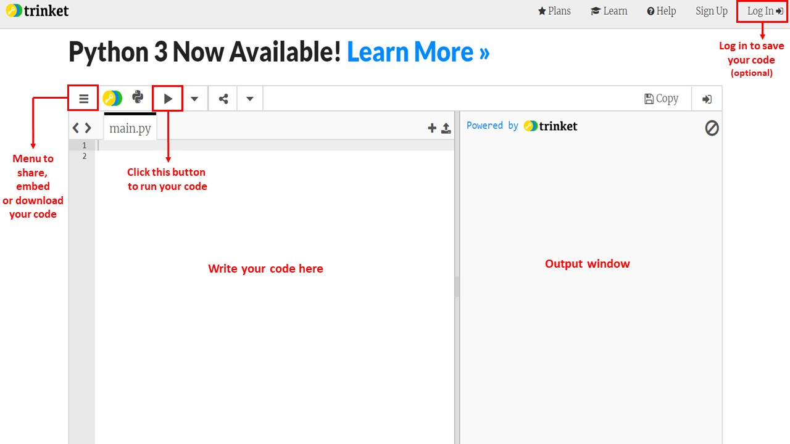

Adım 1: Kelime listesi ekleme
Rastgele kelimeler oluşturmak için şu modülü kullanmamız gerekiyor: random. Modüllerin, başlangıçta bir satır kod ekleyerek programımıza aktarılması gerekmektedir:
Yanlış cevapları saymak ve kullanıcı 6’dan fazla yanlış cevap verdiğinde oyunu sonlandırmak istiyoruz. Yanlış cevapları saymak için bir değişken ekleyip, bunun değerini 0 olarak ayarlayacağız (çünkü henüz hata yapmadık).
Değişkenler, değerleri depolamak ve bilgisayara işlemesi için veri sunmak amacıyla kullanılır. Farklı görevler üstlenebilen farklı veri türlerini depolayabilirler. Buradaki değişkenimiz wrong olup, bir sayıdır.
Şimdi, words değişkenine bir liste atayarak kelime listemizi tanımlayabilir ve bilgisayarın random modülünü kullanarak rastgele bir kelime seçmesini sağlayabiliriz:

Adım 2: İlk çıktılar
Bir sonraki değişkenimiz kullanıcının tahmini olacak, bu nedenle guess olarak adlandıracağız. Başlangıçta sadece kelimeyi oluşturan harf sayısı kadar çizgi (“_ _ _ _ _”) göstereceğiz.
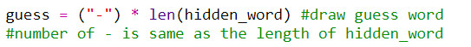
Şimdi ekrana karşılama mesajı yazdırabiliriz:

Adım 3: Döngüler ve oyunun mantığı
Oyunun mantığını oluşturmak için while döngüsünü kullanacağız. Öğrencileriniz while döngüsünü bilmiyorsa, onlara bu kısa animasyonu gösterebilirsiniz.
Bir while döngüsü ekleyeceğiz ve kullanıcıdan aşağıdaki iki koşul geçerli olduğu sürece bir harf girmesini isteyeceğiz:
- Yanlış cevap sayısı 6’dan az ise (wrong<6)
- Tahminleri, gizli kelimeden farklı ise (guess!=hidden_word)

İki nokta üst üsteden sonra gelen tüm girintili satırlar aynı kod bloğuna aittir. Bunlar, koşullarımız geçerli olduğu sürece devam edecektir:

Bir sonraki adımda, kullanıcı girdisinin (letter) rastgele seçilmiş kelimede olup olmadığı kontrol edilecektir.
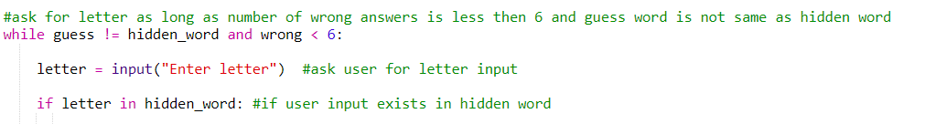

Harf gizli kelimede varsa, öncelikle tahminimizi değiştirmeli ve bu yeni harfi eklemeliyiz. guess dize türünde bir değişken olup (karakter dizisi), sabittir (değiştirilemez). Bu nedenle, değiştirmek istediğimizde her seferinde yeni bir dize oluşturmamız gerekmektedir.
Bunu, yeni guess değişkenimize boş bir dize atayarak yapabiliriz. Python’da dizeler tırnak işareti içerisinde gösterilir. Boş bir dizi oluşturduğumuz için yalnızca tırnak işareti koyacağız:
Kullanıcının girdiği harfin gizli kelimede olup olmadığını kontrol etmek için, gizli kelimeyi incelemek ve gizli kelimedeki her harfi kullanıcının girdiği harf ile karşılaştırmak üzere for döngüsünü kullanacağız.
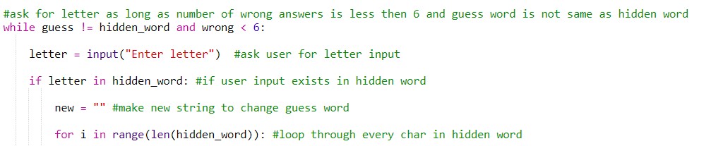

i değişkeni, sayaç değişkeni/yinelenen değişkendir, 0 ile başlar ve döngünün her yinelenen adımında artar. Döngümüz len(hidden_word) kez, yani gizli kelimedeki harf sayısı kadar tekrar edecektir.

Kullanıcı girdisi gizli kelimede varsa, bunun gizli kelimedeki konumunu bir dizin yardımıyla arayıp bulacağız. Tahminimizi yeni tahmin değişkeni olarak değiştirip, tahmin edilen harfi ekleyeceğiz. Aksi takdirde, aynı yere sadece _ ilave edeceğiz.

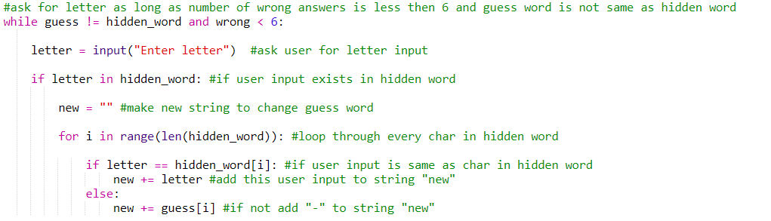

Öğrencileriniz dizinleme dizelerine aşina değilse, bunu öğretmenin tam zamanı. Bir dizedeki her bir karakter, 0’dan başlayacak şekilde bir dizin numarasına tekabül eder. Herhangi bir dizin numarasına ve ilgili karaktere, dizin numarasını köşeli parantez içine alarak ulaşabiliriz:
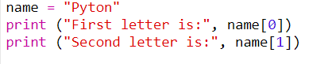
Çıkan sonuç:
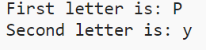
Yapmamız gereken son şey, yeni tahminin (new) ve eski tahminin (guess) değişken değerini birbiriyle değiş tokuş etmektir:
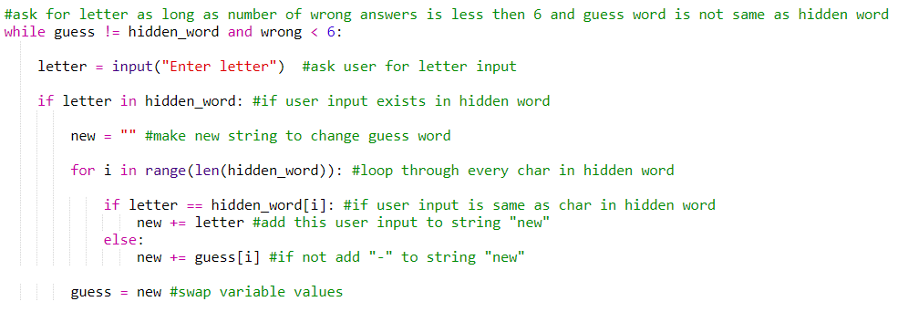

Adım 4: Oyunu sonlandırma
Kullanıcı girdisi yanlış olduğunda ne olacağını görelim:
- wrong değişkeninin değeri bir sayı artar
- yanlış mesajı yazdırılır (“INCORRECT!”)

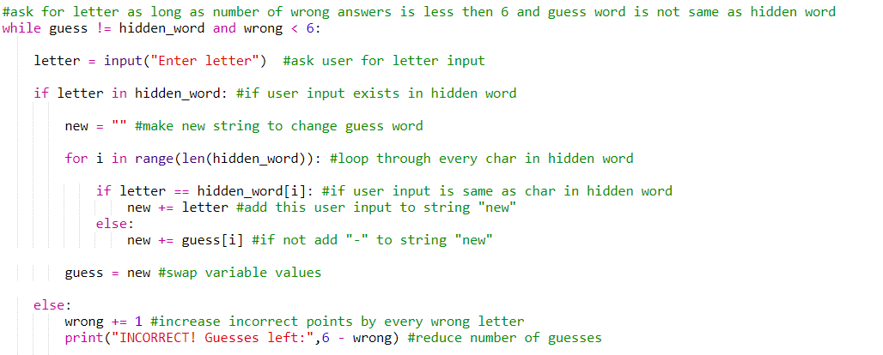
Kullanıcı girdisini kontrol ettikten sonra, guess ve hidden_word kelimelerini yazdıracağız:
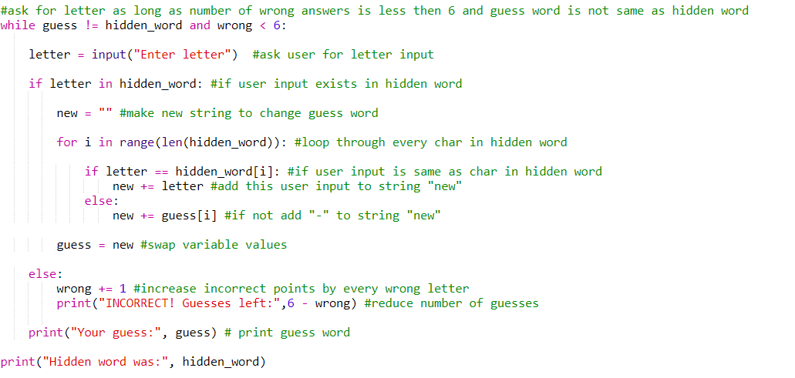

Öğrencilerinize bu oyunun nasıl geliştirilebileceğini sorun. Nasıl daha ilginç veya zorlu hale getirilebileceği konusunda düşünmelerini isteyin.

Tamamlanan proje: https://trinket.io/python3/52f7663018
Kod şablonu: https://trinket.io/python3/d9be57a7a1

Yazarın adı: Ivana Vezjak

